**דו"ח מסכם - מטלה 4: אלגוריתמי חיפוש לוקלי מבוזרים**

במטלה זו, יישמנו והשווינו בין אלגוריתמים לא שלמים לפתרון בעיות DCOP (Distributed Constraint Optimization Problem) באמצעות הדמיית סביבה מבוזרת. האלגוריתמים שנבחנו הם גרסאות שונות של DSA-C, עם הסתברויות שונות להחלפת השמה p=0.2, p=0.7 , ו - p=1 בעיות ה DCOP כללו גרפים עם צפיפות k=0.2 ו.k=0.7.

**תיאור האלגוריתמים**

* **DSA-C (Distributed Stochastic Algorithm - Coordination)** : אלגוריתם זה מאפשר לכל סוכן לעדכן את השמתו בהסתברות מסוימת p במטרה למזער את העלות הכוללת במערכת. בכל איטרציה, כל סוכן שולח את ערך המשתנה הנוכחי שלו לשכניו ומקבל מהם הודעות בחזרה. לאחר קבלת ההודעות, הסוכן מחשב את העלות הנוכחית ומנסה לשפר אותה על ידי בחינת הערכים האפשריים בדומיין שלו.

**פרמטרים**

* **p** - הסתברות להחלפת השמה.
* **k** - צפיפות גרף של בעיה / הסתברות ליצירת קשר שכנות בין סוכנים.
* עלות השמה נבחרה באופן אקראי מהתפלגות אחידה U(LB=0,UB=100).
* כל בעיה כוללת 10 סוכנים, כאשר כל סוכן מחזיק משתנה אחד עם גודל דומיין 30.

**תוצאות הניסויים**

הניסויים בוצעו על גרפים עם צפיפות k=0.2 ו-k=0.7 עבור 30 הרצות לכל גרף ו-100 איטרציות לכל הרצה. להלן הגרפים המציגים את העלות הגלובלית הממוצעת לאורך האיטרציות:

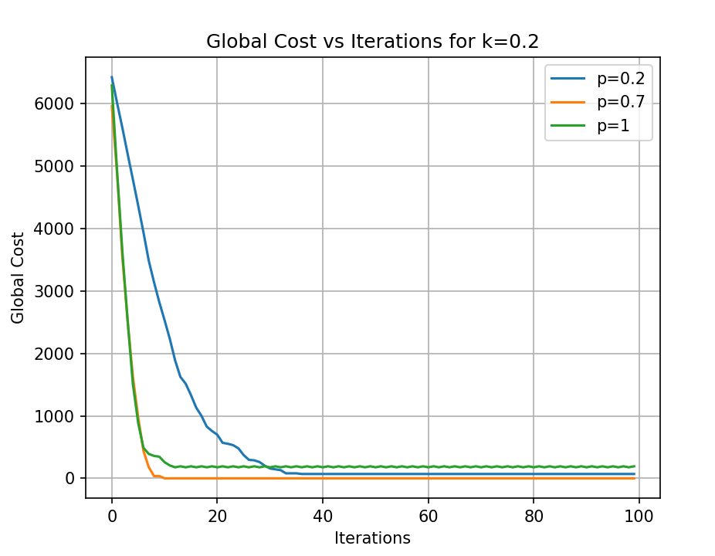**גרפים:**

**דיון ומסקנות**

מגרפים אלו ניתן לראות כי ככל שהסתברות ההחלפה p גבוהה יותר, הירידה בעלות הגלובלית מהירה יותר. עבור p=1 השיפור מהיר ביותר, אך גם עבור p=0.7 נצפתה ירידה מהירה בעלות. כאשר צפיפות הגרף k גבוהה יותר (0.7), העלות ההתחלתית גבוהה יותר, אך הירידה בעלות מהירה ומגיעה לאותה נקודה נמוכה בסוף האיטרציות. נראה כי כאשר P=1 עדיין מתקיימת התכנסות מסוימת (קצת פחות טובה). נסביר זאת בכך שהאלגוריתם רץ רק כ-100 איטרציות וכנראה הגיע למינימום מקומי, ולאחר כל האיטרציות הוא לא יצליח לשפר למינימום גלובלי טוב יותר. ניתן להסיק כי בחירת p משפיעה משמעותית על יעילות האלגוריתם, וכי ערך p גבוה יכול לשפר את מהירות ההתכנסות של האלגוריתם לפתרון אופטימלי.

**סיכום**

במטלה זו יישמנו והשווינו אלגוריתמים לא שלמים לפתרון בעיות DCOP. הניסויים הראו כי אלגוריתם DSA-C עם הסתברות גבוהה להחלפת השמה מציג ביצועים טובים יותר במונחים של מהירות התכנסות ועלות גלובלית.